Caracas, 16 de enero del 2026
Error de apertura de cuenta
El presente documento tiene la intención de brindar detalle en relación a la modificación de los mensajes/descriptivos a través del Core bancario (AS400). Esto, a fines de dar solución al error suscitado durante la apertura de cuenta, siendo mostrado el código de error en ausencia del descriptivo correspondiente, tal como es mostrado en la imagen a continuación:
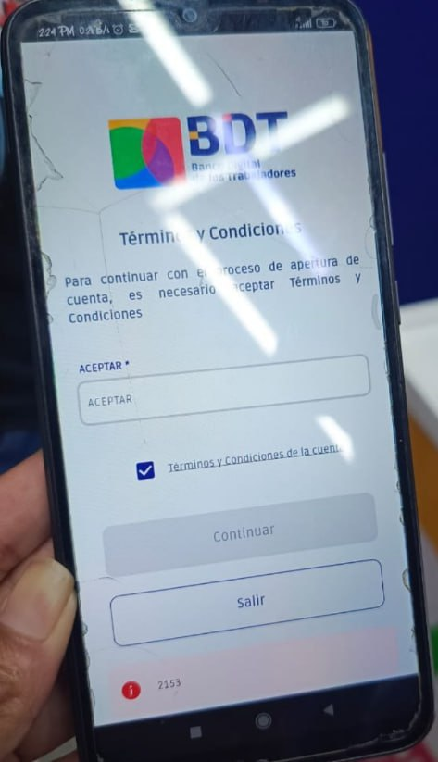

Modificación de mensajes a través de la opción de menú
- Menú principal.
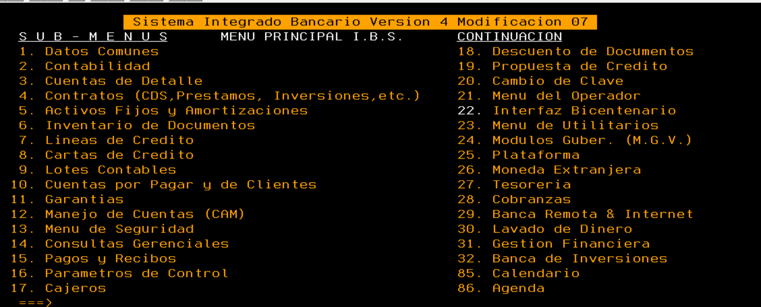

- Opción 16: Parámetros de control.
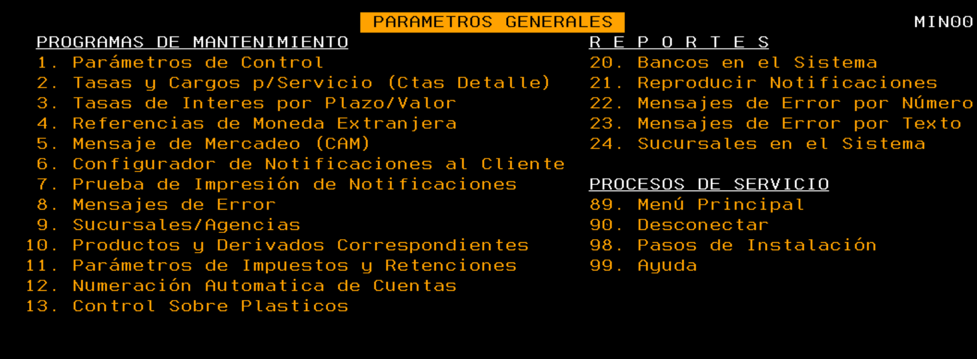
- Opción 8: Mensajes de error.
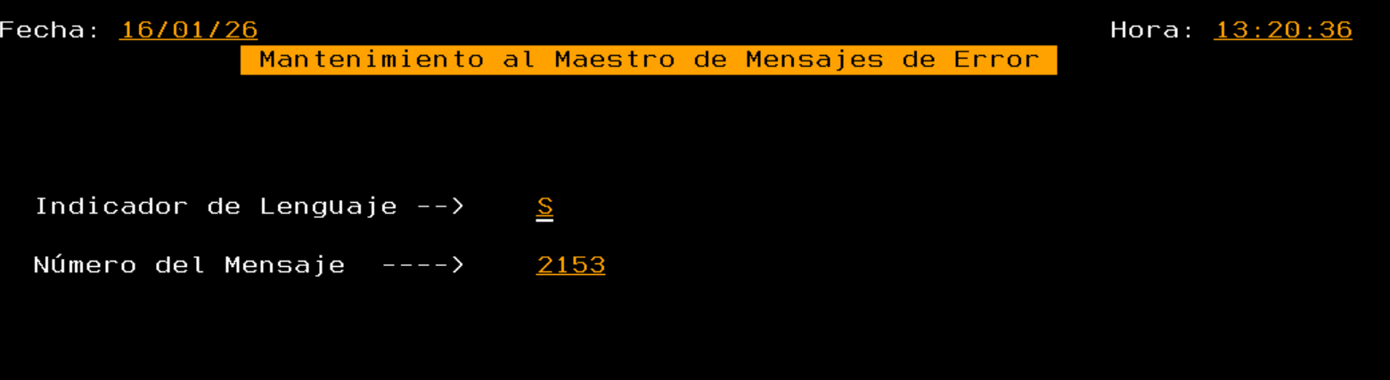
- Lenguaje “S” (español).
- Número de mensaje.
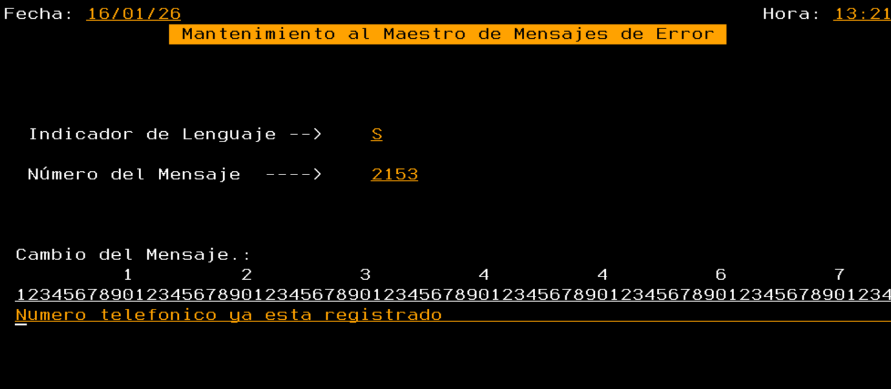
- En esta pantalla es posible crear o modificar el mensaje.

- En caso de requerir cambiar el valor directamente en la base de datos, tomar en cuenta las siguientes consideraciones:

a) Verificar que existan los códigos y ver sus descripciones, ejecutando el siguiente query:
- select * from ibsr04m07.mssgs where MSSNUM IN ( 2153, 2154 , 2155)
Nota: Esto puede requerir apoyo técnico especializado.
b) Si se requiere actualizar directamente en la base de datos AS400, compartimos los valores pertinentes:
- UPDATE ibsr04m07.mssgs SET MSSTXT = 'Numero telefonico ya esta registrado'
where MSSNUM = 2153;
- UPDATE ibsr04m07.mssgs SET MSSTXT = 'Correo ya esta registrado'
where MSSNUM = 2154;
- UPDATE ibsr04m07.mssgs SET MSSTXT = 'Numero telefonico y Correo ya estan registrado'
where MSSNUM = 2155;
Nota: Esto puede requerir apoyo técnico especializado.
Sin más que agregar, nos despedimos quedando atentos.
Saludos.

